**Домашняя работа 7**

**Проектирование базы данных 2**

**Задания**

1. Доработайте свою модель базы данных. После согласования модели с преподавателем, сделайте физическое проектирование: создайте таблицы, PK и FK ключи, ограничения (до 3 ограничений на 1 таблицу).
2. Индивидуальное задание. Определить степень нормализации объектов. Нормализовать до 3 НФ.
3. 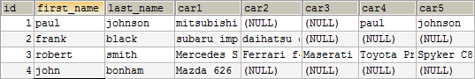

Таблица А

В записи под id = 1 в поля car4 и сar5 скорее всего внесены некорректные данные – вместо марки машины внесено имя и фамилия клиента.

**Нормализация до 3НФ:**

**Таблица1 «Сlient»** - FirstName и LastName выносим в отдельную таблицу, создаём поле СlientId (индентификатор записи)

|  |  |  |
| --- | --- | --- |
| РК |  |  |
| СlientId | FirstName | LastName |
| 1 | Paul | Johnson |
| 2 | Frank | Black |
| 3 | Robert | Smith |
| 4 | John | Bonham |

**Таблица2 «**CarModel**»** - модели машин выносим в отдельную таблицу, создаём поле CarModelId (индентификатор записи)

|  |  |
| --- | --- |
| РК |  |
| CarModelId | Model |
| 1 | Mitsubishi lancer |
| 2 | Subaru impreza |
| 3 | Daihatsu cuore |
| 4 | Mercedes SL450 |
| 5 | Ferrari f40 |
| 6 | Maserati |
| 7 | Toyota |
| 8 | Spyker |
| 9 | Mazda 626 |

**Таблица3** **«Bridge_ Сlient_ CarModel»-** создаём таблицу, содержащую сведения о клиенте, марках машин у него. Это получается как таблица Bridge – отражает связь многие ко многим

|  |  |
| --- | --- |
| FK | FK |
| СlientId | CarModelId |
| 1 | 1 |
| 2 | 2 |
| 2 | 3 |
| 3 | 4 |
| 3 | 5 |
| 3 | 6 |
| 3 | 7 |
| 3 | 8 |
| 4 | 9 |

*Вопрос: В этом случае* ClientCarId (индентификатор записи)- PK нужен?

|  |  |  |
| --- | --- | --- |
| РК | FK | FK |
| ClientCarId | СlientId | CarModelId |
| 1 | 1 | 1 |
| 2 | 2 | 2 |
| 3 | 2 | 3 |
| 4 | 3 | 4 |
| 5 | 3 | 5 |
| 6 | 3 | 6 |
| 7 | 3 | 7 |
| 8 | 3 | 8 |
| 9 | 4 | 9 |

1. 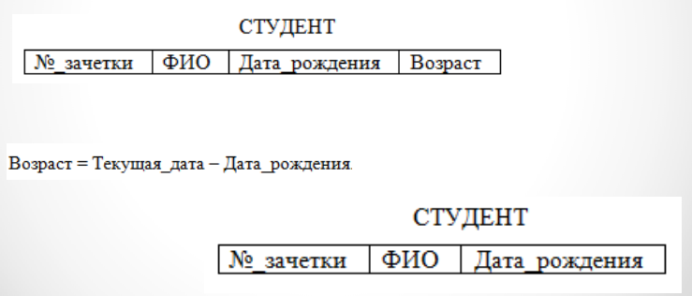

**Нормализация до 3НФ:**

**Таблица1 «Student»** - таблица студентов – поле ФИО делим на три поля (FirstName, MiddleName, LastName), DateBirth в эту же таблицу, поле Возраст вычисляемое – поэтому в таблице не храним. Вводим поле StudentId (индентификатор записи)

|  |  |  |  |  |
| --- | --- | --- | --- | --- |
| РК |  |  |  |  |
| StudentId | FirstName | MiddleName | LastName | DateBirth |

**Таблица2 «StudentBook»** - таблица номеров зачёток с указанием студентов. Вводим поле StudentBookId (индентификатор записи)

|  |  |  |
| --- | --- | --- |
| РК |  | FК |
| StudentBookId | Number | StudentId |

1. 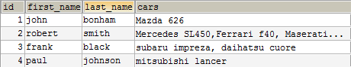

**Нормализация до 3НФ:**

Я бы сказала, что нормализация до 3НФ для нее будет как и для Таблицы А

**Таблица1 «Сlient»** - FirstName и LastName выносим в отдельную таблицу, создаём поле СlientId (индентификатор записи)

|  |  |  |
| --- | --- | --- |
| РК |  |  |
| СlientId | FirstName | LastName |
| 1 | Paul | Johnson |
| 2 | Frank | Black |
| 3 | Robert | Smith |
| 4 | John | Bonham |

**Таблица2 «CarModel»** - модели машин выносим в отдельную таблицу, создаём поле CarModelId (индентификатор записи)

|  |  |
| --- | --- |
| РК |  |
| CarModelId | Model |
| 1 | Mitsubishi lancer |
| 2 | Subaru impreza |
| 3 | Daihatsu cuore |
| 4 | Mercedes SL450 |
| 5 | Ferrari f40 |
| 6 | Maserati |
| 7 | Toyota |
| 8 | Spyker |
| 9 | Mazda 626 |

**Таблица3** **«Bridge_ Сlient_ CarModel»-** создаём таблицу, содержащую сведения о клиенте, марках машин у него. Это получается как таблица Bridge – отражает связь многие ко многим

|  |  |
| --- | --- |
| FK | FK |
| СlientId | CarModelId |
| 1 | 1 |
| 2 | 2 |
| 2 | 3 |
| 3 | 4 |
| 3 | 5 |
| 3 | 6 |
| 3 | 7 |
| 3 | 8 |
| 4 | 9 |

1. 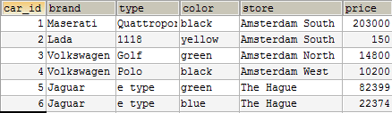

**Нормализация до 3НФ:**

**Таблица1 «Brend»** - таблица брендов машин, создаём поле BrendId (индентификатор записи)

|  |  |
| --- | --- |
| РК |  |
| BrendId | Brand |
| 1 | Maserati |
| 2 | Lada |
| 3 | Volkswagen |
| 4 | Jaguar |

**Таблица2 «Type»** - таблица типов машин, которую связываем с Brend через FK, создаём поле TypeId (индентификатор записи)

|  |  |  |
| --- | --- | --- |
| РК |  | FK |
| TypeId | Type | BrendId |
| 1 | Quattro | 1 |
| 2 | 1118 | 2 |
| 3 | Golf | 3 |
| 4 | Polo | 3 |
| 5 | E Type | 4 |

**Таблица3 «Сolor»** - таблица цветов, создаём поле СolorId (индентификатор записи)

|  |  |
| --- | --- |
| РК |  |
| СolorId | Сolor |
| 1 | Black |
| 2 | Yellow |
| 3 | Green |
| 4 | Blue |

**Таблица4 «Store»** - таблица магазинов, создаём поле StoreId (индентификатор записи)

|  |  |
| --- | --- |
| РК |  |
| StoreId | Сolor |
| 1 | Amsterdam South |
| 2 | Amsterdam North |
| 3 | Amsterdam West |
| 4 | The Hague |

**Таблица5 «Sales»** - таблица продаж, создаём поле SalesId (индентификатор записи)

Модель машины получаем через FK CarTypeId, цвет машины через FK СolorId, магазин через FK StoreId. Для этого примера Price указываем в этой таблице, а если для ведения в БД, то для прейскуранта нужна отдельная таблица, в которой представлен прейскурант, а в таблице Sales указываем PriceId.

|  |  |  |  |  |
| --- | --- | --- | --- | --- |
| PK | FK | FK |  | FK |
| SalesId | TypeId | СolorId | Price | StoreId |
| 1 | 1 | 1 | 203000 | 1 |
| 2 | 2 | 2 | 150 | 1 |
| 3 | 3 | 3 | 14800 | 2 |
| 4 | 4 | 1 | 10200 | 3 |
| 5 | 5 | 3 | 82399 | 4 |
| 6 | 5 | 4 | 22374 | 4 |

1. 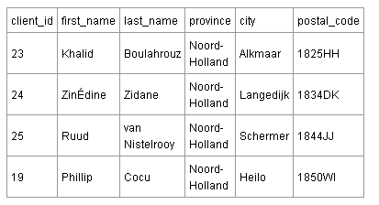

**Таблица1 «Сlient»** таблица клиентов, client_id (индентификатор записи)

Остальные поля выносим в другие таблицы, FK на таблицу City

|  |  |  |  |
| --- | --- | --- | --- |
| РК |  |  | FK |
| client_id | first_name | last_name | city_id |
| 19 | Philip | Cocu | 4 |
| 23 | Khalid | Boulahrouz | 1 |
| 24 | ZinEdin | Zidane | 2 |
| 25 | Ruud | VanNistelrooy | 3 |

**Таблица2 «City»** таблица городов с указанием индекса и FK на провинцию

|  |  |  |  |
| --- | --- | --- | --- |
| РК |  |  | FK |
| city_id | city | postal_code | province_id |
| 1 | Alkmaar | 11825HH | 1 |
| 2 | Lange | 1834DK | 1 |
| 3 | Schermer | 1844JJ | 1 |
| 4 | Heilo | 1850WI | 1 |

**Таблица3 «Province»** таблица провинций

|  |  |
| --- | --- |
| РК |  |
| province_id | province |
| 1 | Noord-Holland |

1. 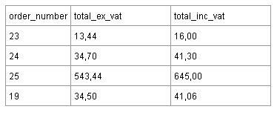

       Где Total_inc_vat = 119% От Total_ex_vat.

**Таблица «Orders»** - ввожу индентификатор order_id, order_number не уникальная запись, может и повторится (например, если на начало года номера обновляются)

total_inc_vat – не храню в БД, т.к. оно вычисляемое, при необходимости

total_inc_vat = total_ex_vat * 1.19

|  |  |  |
| --- | --- | --- |
| РК |  |  |
| order_id | order_number | total_ex_vat |
| 1 | 19 | 34,50 |
| 2 | 23 | 13,44 |
| 3 | 24 | 34,70 |
| 4 | 25 | 543,44 |